

Sonderseminar
FAU-Visiting Professor Programme

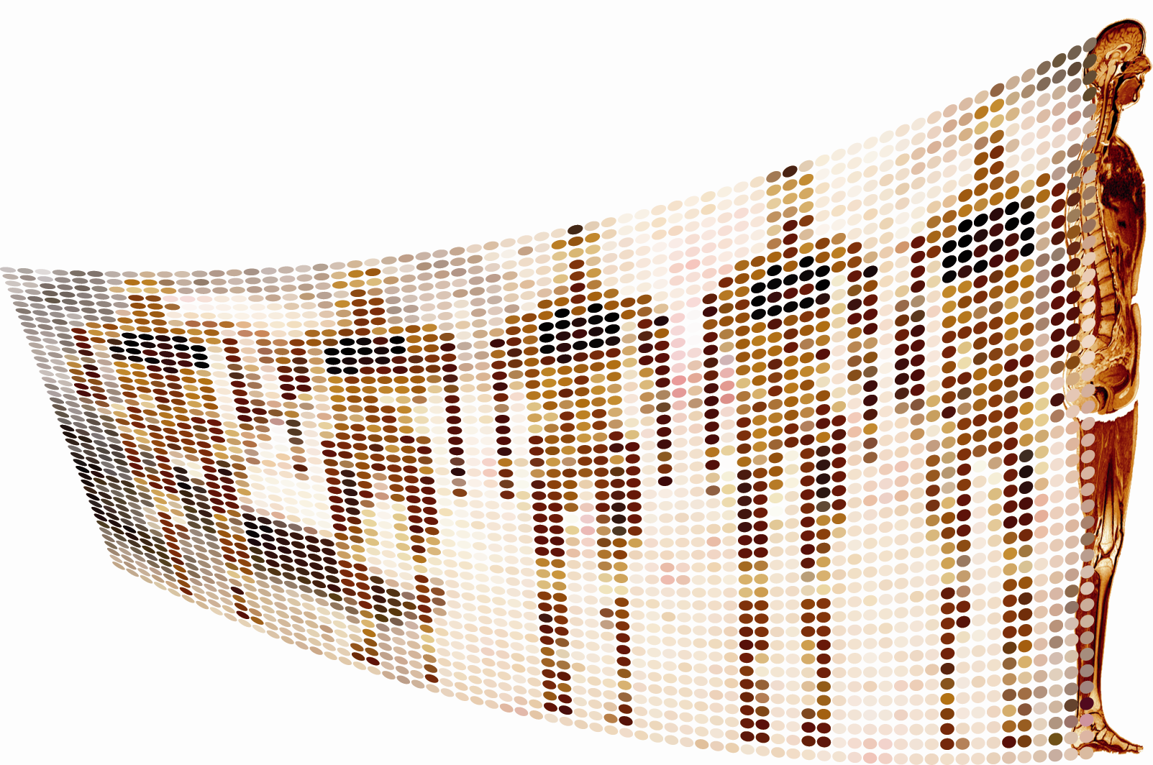

Titel

Titel, Vorname, Name
Klinik, Herkunft

Zeit: , den ab Uhr c.t.

Ort: gen. Ortsangabe, Raum, 91054 Erlangen

Gastgeber:


www.izkf.uk-erlangen.de

